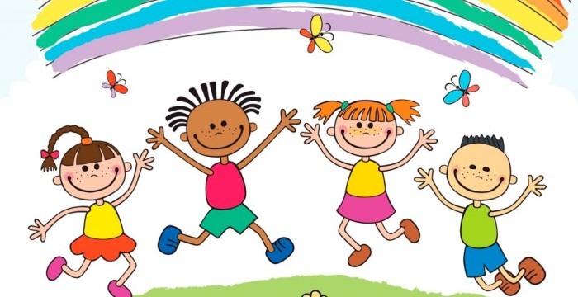
Dzień dziecka.
W tym tygodniu będziemy rozmawiać o dzieciach. Zastanowimy się, jakie są ich prawa i obowiązki oraz co oznaczają te pojęcia i dlaczego są ważne.
Spróbujemy wymyśleć, z czego można zrobić zabawki. Takie aktywności wspomagają rozwój kreatywności i uświadamiają, jak wiele można stworzyć samodzielnie, dlatego dobrze jest proponować je również w domu. Można co jakiś czas schować wszystkie zabawki, a zamiast tego bawić się kartonami, butelkami plastikowymi czy tkaninami; być może dziecko zainteresuje się, np. szyciem czy modelarstwem.
Spróbujemy też mówić Dzień dobry w różnych językach. Te zajęcia będą miały na celu uświadomienie dzieciom różnorodności kulturowej na świecie. Jeśli Waszemu synowi lub córce spodoba się poznawanie słów w obcych językach, można to kontynuować w domu, ucząc elementów znanego języka lub znajdując wyrazy w Internecie. Nauka liczenia do dziesięciu czy wymawiania podstawowych zwrotów w językach obcych może wpływać pozytywnie na rozwój: wzbudza ciekawość świata (warto zachęcić dziecko do pytań o dany kraj), wspomaga rozwój pamięci, być może sprawi, że nauka języków będzie się dziecku kojarzyć z przyjemnym zajęciem, a nie ze żmudnym zapamiętywaniem słówek.
Przedszkolaki będą ćwiczyły właściwe zachowanie podczas wizyt u kolegów i koleżanek, dowiedzą się, co należy robić, będąc gościem, a co – będąc gospodarzem. Jeśli Wasze dziecko jest na to gotowe, można mu pozwolić na sypianie od czasu do czasu u kuzynów czy dziadków. Dzięki temu będzie uczyć się samodzielności i umacniać więzi z krewnymi.
W najbliższych tygodniach przeczytamy razem, między innymi, wiersze Prawa dziecka Janusza Korczaka, Kwoka Jana Brzechwy (znanego dzieciom dzięki piosence z filmu Akademia Pana Kleksa) i Baśni o ziemnych ludkach (fragmentu opowiadania Juliana Ejsmonda).
Będziemy tańczyć, śpiewać i bawić się, między innymi w zabawę Szymon mówi. Dzieci za pomocą świecy narysują swoje marzenia, a następnie zamalują kartki farbą, będą uczyć się o nich opowiadać i uważnie słuchać wypowiedzi innych.

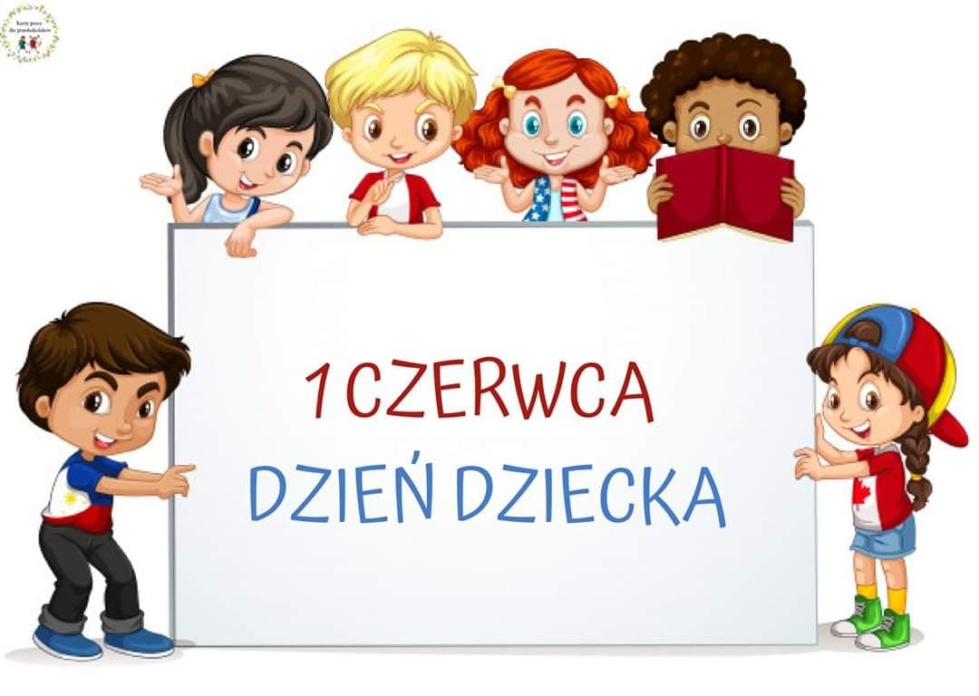
Temat: Jakie są moje prawa i obowiązki?
Część II
01.06.2020 r.
- Posłuchajcie wspólnie „Piosenki o prawach dziecka”.
https://www.youtube.com/watch?v=Mudintn3BM4
Mam prawo żyć
Mam prawo być sobą
Czuć się bezpiecznie, wolną być osobą.
Mam prawo kochać i kochanym być
Nie można mnie krzywdzić, poniżać i bić.
Dziecka prawa poważna sprawa
Dziecka prawa to nie zabawa
Mogę się śmiać
Może się dziać pięknie
Pragnę być zdrowy, rosnąć w swoim tempie.
Mam prawo wybrać sam przyjaciół swych
Nie można mnie zmuszać do uczynków złych.
Mam prawo śnić
Mam prawo być inny
Mogę być słabszy lecz nie czuć się winny.
Mam prawo śpiewać głośno kiedy chcę
Mam prawo płakać cicho, gdy mi źle.

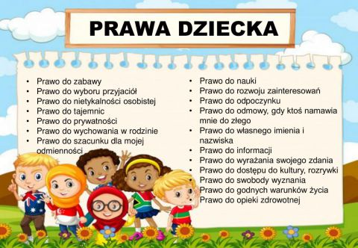

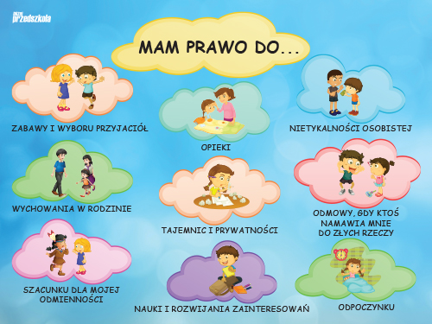
- Film edukacyjny o prawach dziecka - „Nie daj się”
https://www.youtube.com/watch?v=a-PphP4hT4o
(Program profilaktyczny „Nie daj się" dla dzieci w wieku 10-12 lat jest propozycją z zakresu pierwszorzędowej profilaktyki przemocy fizycznej, psychicznej i seksualnej. Przygotowane materiały skierowane są do wszystkich uczniów - niezależnie od ich indywidualnych doświadczeń.)
- Zabawa z elementem skoku „Jedna nóżka” - dziecko próbuje skakać na jednej nodze. Rodzic w tym czasie mówi następujący tekst:
A w tym kole, jedna nóżka skacze.
Kto nie widział jednej nóżki,
może ją zobaczyć.
Trudno skakać jednej nóżce,
bo skakanie męczy,
wybierz kogoś kogo zechcesz,
może cię wyręczy?

- „Przeplatanka” – praca z Wyprawką nr.53.
Dzieci opowiadają, co przedstawia ilustracja. Wypychają i przeplatają sznurowadło przez otwory tak, aby powstała bujawka.
- Zabawa dydaktyczna „Tak - nie”.
Rodzic rozkłada na dywanie dwa koła. Jedno koło w kolorze zielonym z miną wesołą, a drugie koło czerwone z miną smutną. Rodzic czyta prawo a dziecko musi ustawić się przy kole w odpowiednim kolorze.
- Mam prawo uderzyć kolegę, kiedy on uderzył mnie pierwszy.
- Mam prawo płakać, kiedy jest mi bardzo smutno.
- Mam prawo bawić się z kim chcę.
- Mam prawo zaglądać do cudzych szuflad.
- Mam prawo powiedzieć, że mam zły humor.
- Mam prawo do kontaktów z mamą i tatą chociaż rodzice nie mieszkają razem.
- Mam prawo zniszczyć kolegi czy koleżanki rysunek, jeżeli mi się nie podoba to co namalował/a.
- Mam prawo do zabawy po zajęciach.
- Ćwiczenia gimnastyczne z gazetami.
- bieganie z gazetą i potrząsanie nią rytmicznie trzymaną oburącz w górze, na hasło: burza, dziecko zatrzymuje się i przyjmuje dowolną pozycję - chroni się przed zmoknięciem wykorzystując gazetę
- podrzucanie rozłożonej gazety w górę i naśladowanie ruchem jej sposobu opadania
- stanie w rozkroku, trzymanie oburącz złożonej gazet - w skłonie w przód wymachy gazetą w tył i w przód. Po kilku ruchach wyprost i potrząsanie gazetą w górze
- klęk podparty, dłonie na gazecie, skierowane palcami do wewnątrz - przy zgiętych w łokciach rękach opad tułowia w przód, dotknięcie gazety brodą i powrót do pozycji wyjściowej
- leżenie przodem - unieść gazetę trzymaną za końce oburącz (ręce zgięte w łokciach skierowane w bok), dmuchać na gazetę wprowadzając ją w ruch

- Rozwiązujemy karty pracy.

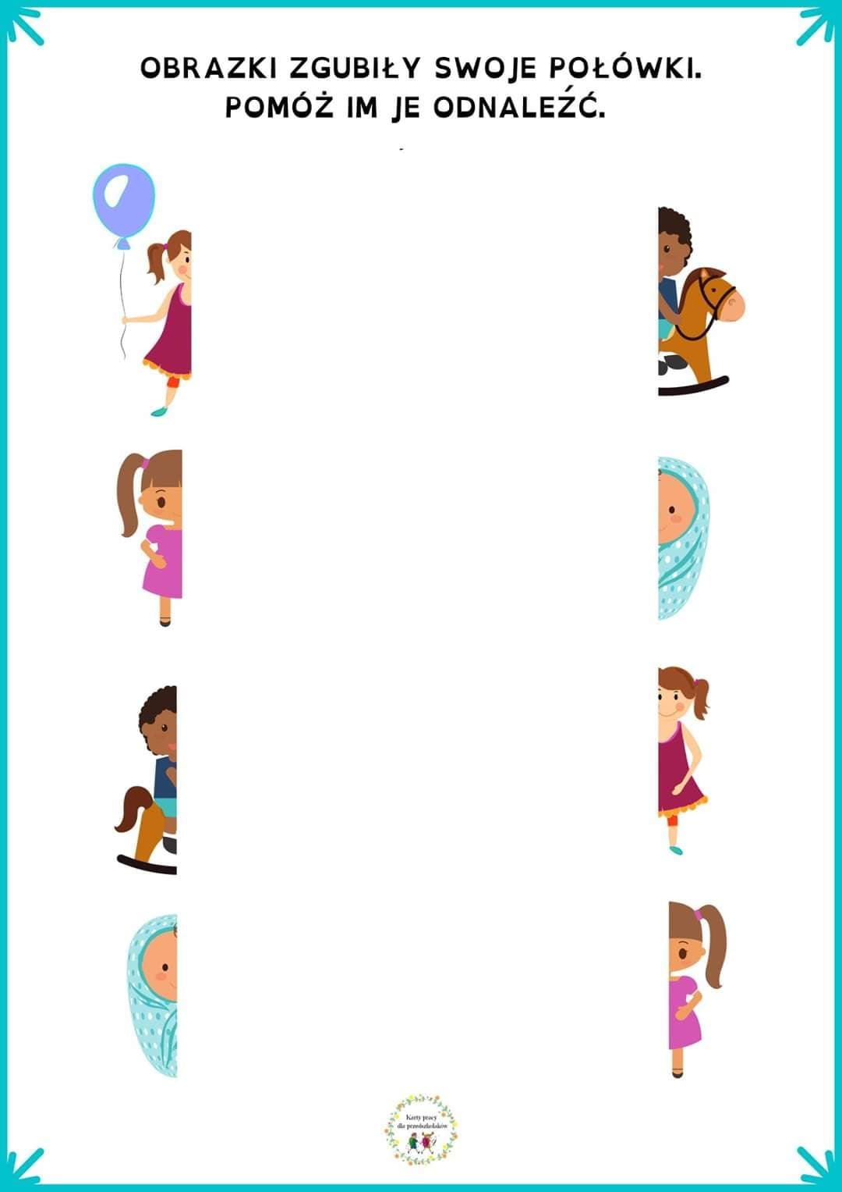
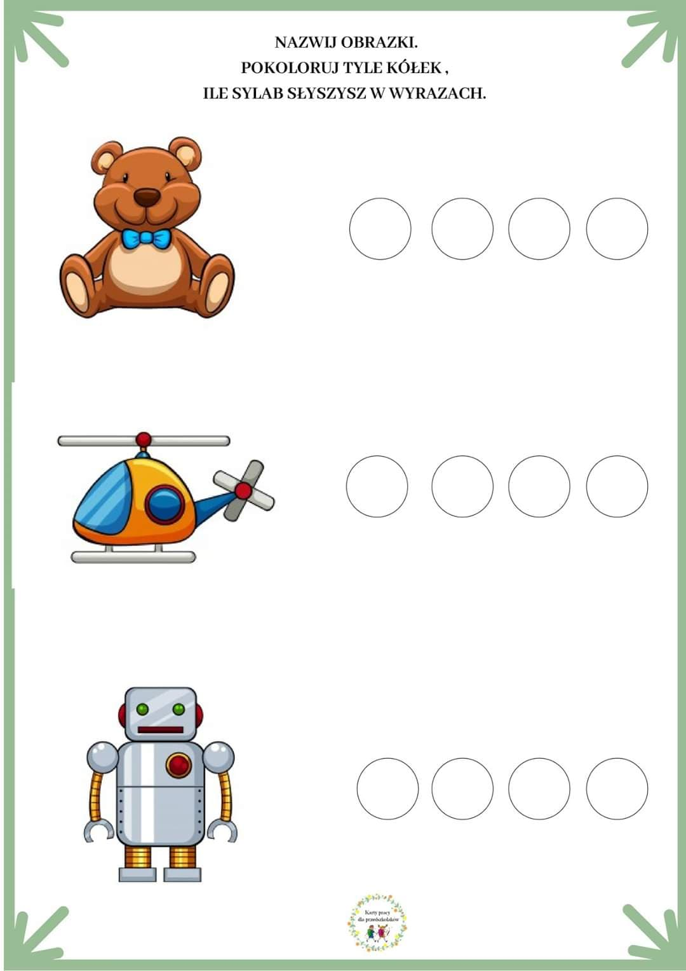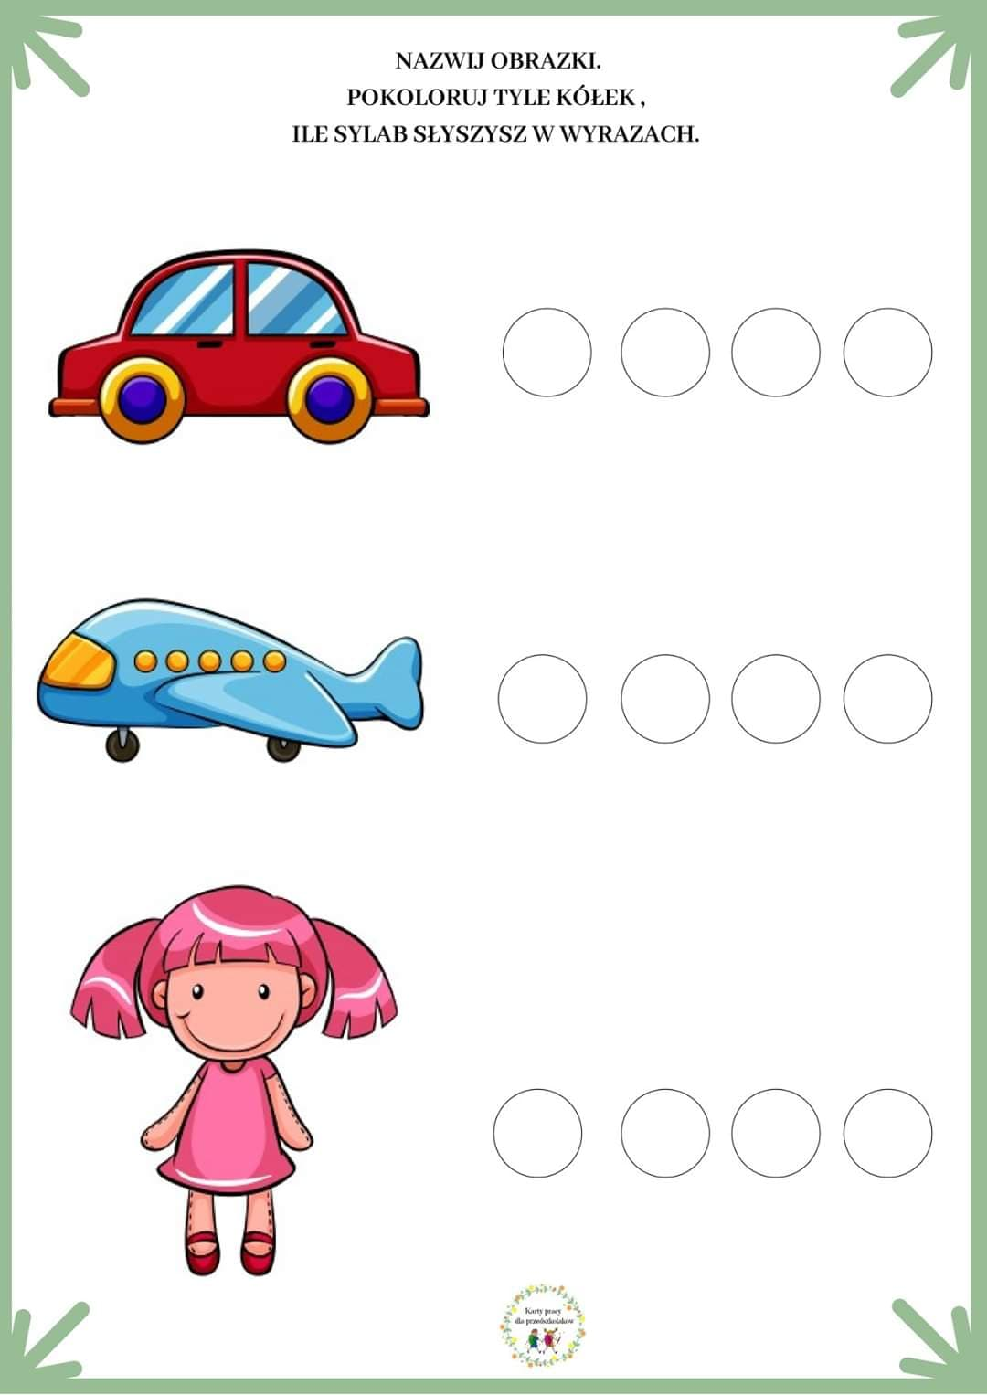

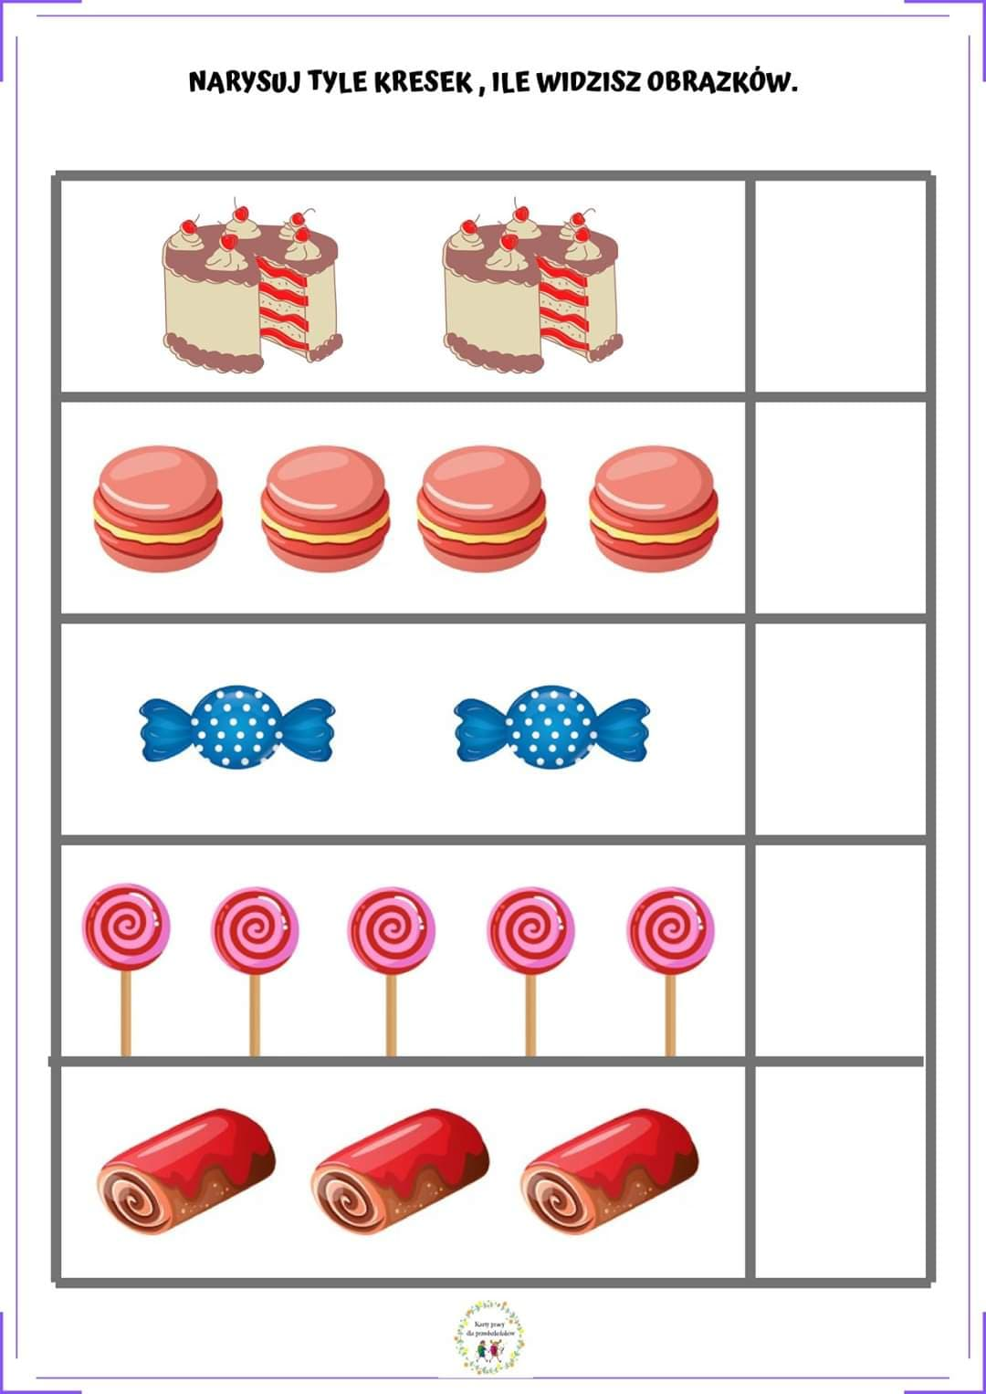

- Smakołyki na Dzień Dziecka –zabawa z rodzicami. Spróbujcie wspólnie z rodzicami przygotować „smakołyki” np. misiowe tosty, zwierzęce naleśniki albo owocowe szaszłyki

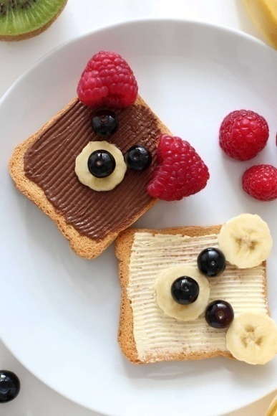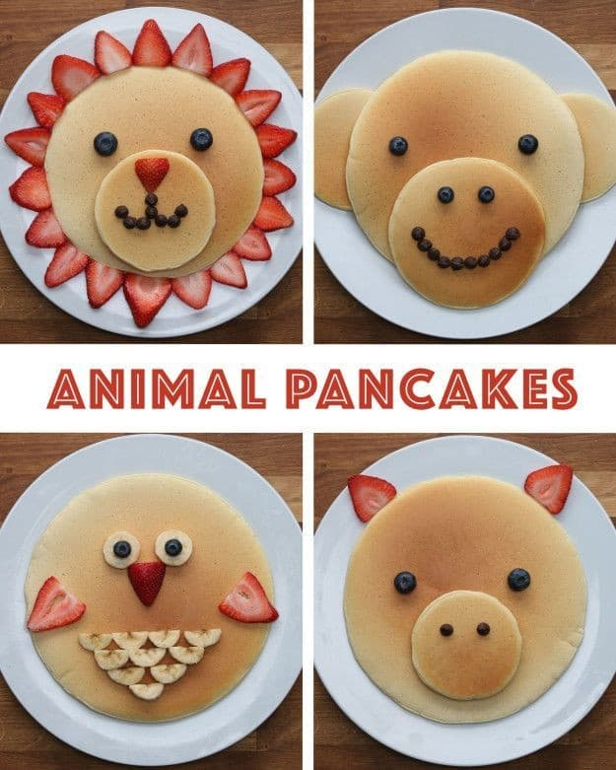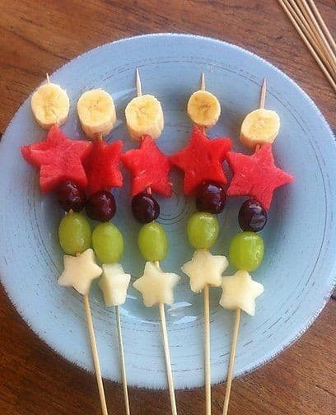
- Moje trzy marzenia – karta pracy. Namaluj swoje trzy największe marzenia, a być może z okazji Dnia Dziecka uda się je spełnić
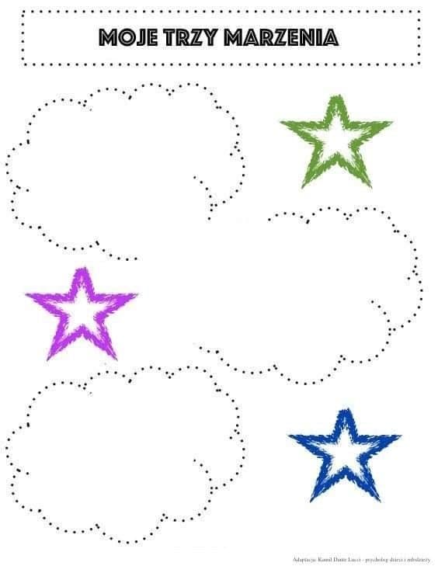

Kilka przydatnych pozycji książkowych na temat praw dziecka:
https://biblioteczka-apteczka.pl/2017/05/31/prawa-dziecka/

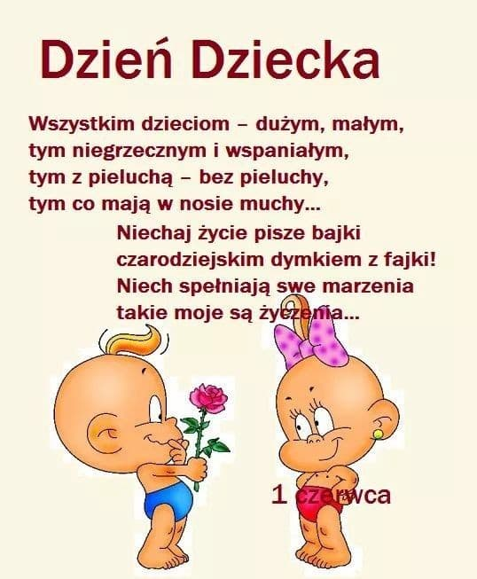

Temat: Czy mogę kogoś odwiedzić?
Część I

Powitanka.

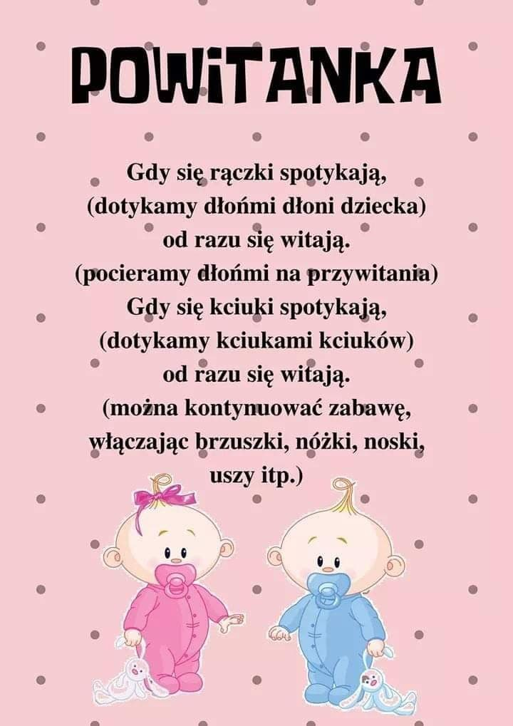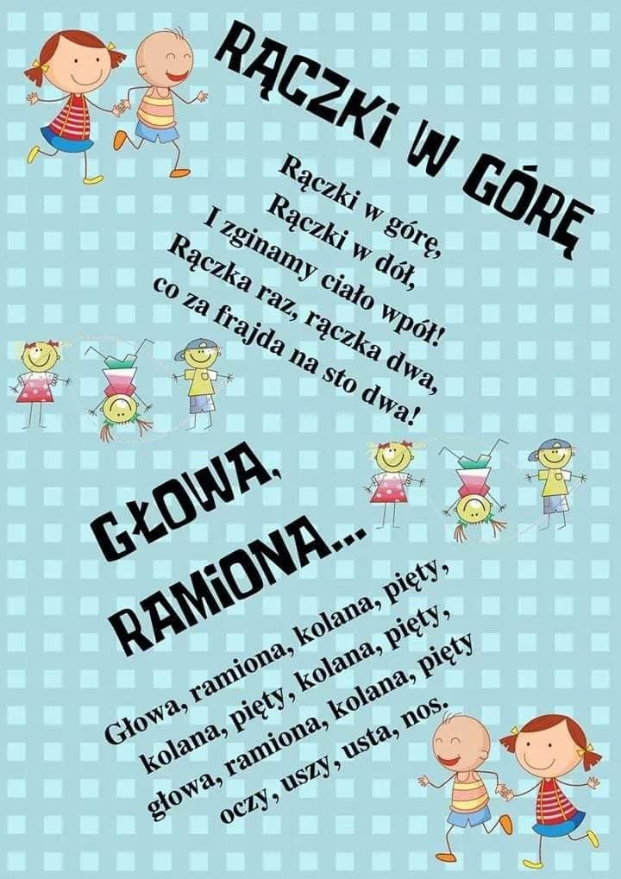

Energetyczna rozgrzewka - Pitbull „Echa Pa'lla” – improwizacja taneczna do utworu.
https://www.youtube.com/watch?v=bavEROWDxZ0

- Zabawa ruchowa z poduszkami.
https://www.youtube.com/watch?v=j4EiXelSTkI
- Zabawa z pokazywaniem „Lata mucha.”
Rodzic recytuje rymowankę, a dzieci głaszczą części ciała wymienione w rymowance:
Lata mucha koło ucha,
lata bąk koło rąk,
lecą ważki koło paszki,
lata pszczoła koło czoła,
lata mucha koło brzucha,
lecą muszki koło nóżki,
biegną mrówki koło główki,
pełznie gąsieniczka koło policzka.
- Magiczne słowa – pogadanka. Jakie znacz „magiczne słowa”? Czy często ich używasz?
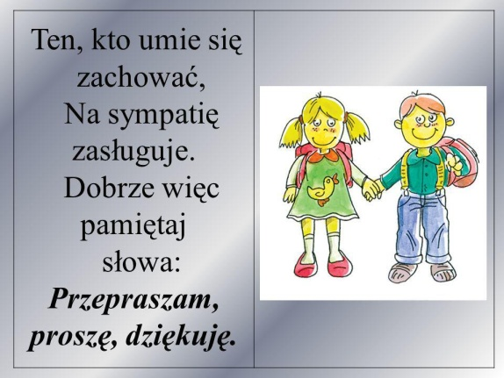

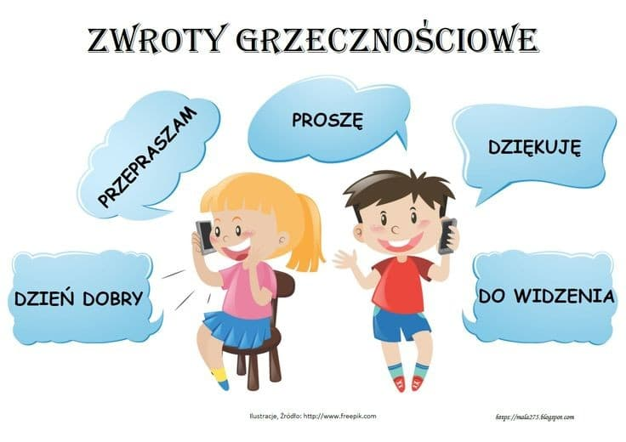

Posłuchajcie piosenki - „Savoir Vivre”.
https://www.youtube.com/watch?v=ZP96QE4JXT8

- „Jak się zachować, gdy do kogoś przychodzimy i gdy kogoś zapraszamy?” – rozmowa na temat zasad dobrego zachowania na podstawie doświadczeń dzieci i wiersza „Kwoka” Jana Brzechwy.
https://www.youtube.com/watch?v=44dL91Z-v-I „Kwoka” – animowany wierszyk z obrazkami.

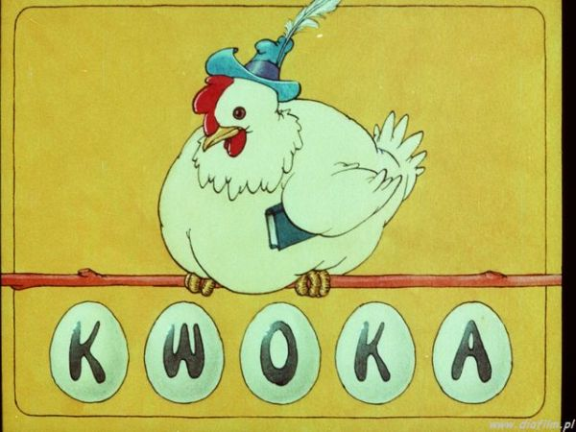
Kwoka
Jan Brzechwa
Proszę pana, pewna kwoka
Traktowała świat z wysoka
I mówiła z przekonaniem:
„Grunt to dobre wychowanie!”
Zaprosiła raz więc gości,
By nauczyć ich grzeczności.
Osioł pierwszy wszedł, lecz przy tym
W progu garnek stłukł kopytem.
Kwoka wielki krzyk podniosła:
„Widział kto takiego osła?!”
Przyszła krowa. Tuż za progiem
Zbiła szybę lewym rogiem.
Kwoka, gniewna i surowa,
Zawołała: „A to krowa!”
Przyszła świnia prosto z błota.
Kwoka złości się i miota:
„Co też pani tu wyczynia?
Tak nabłocić! A to świnia!”
Przyszedł baran. Chciał na grzędzie
Siąść cichutko w drugim rzędzie,
Grzęda pękła. Kwoka wściekła.
Coś o łbie baranim rzekła
I dodała: „Próżne słowa,
Takich nikt już nie wychowa,
Trudno… Wszyscy się wynoście!”
No i poszli sobie goście.
Czy ta kwoka, proszę pana,
Była dobrze wychowana?

Rozmowa kierowana pytaniami:

- jakich zwierzętach jest mowa w wierszu?
- Dlaczego kwoka zaprosiła gości?
- Co po przyjściu do kwoki zrobił/a osioł / krowa / baran?
- Jak potraktowała swoich gości kwoka?
- Czy kwoka była dobrze wychowana?
Rozmowa na temat kulturalnego zachowania w czasie przyjmowania gości i odwiedzinach.

- Ćwiczenia z elementami gimnastyki korekcyjnej.

https://www.youtube.com/watch?v=TPHa1hK81CI&feature=youtu.be

- Rzuć i narysuj stworka – zabawa z kostką do gry.
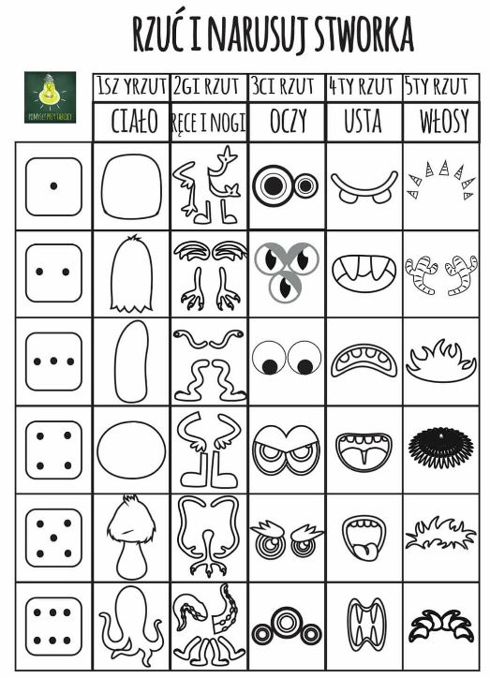

- Ćwiczenia dla stóp – w parach.
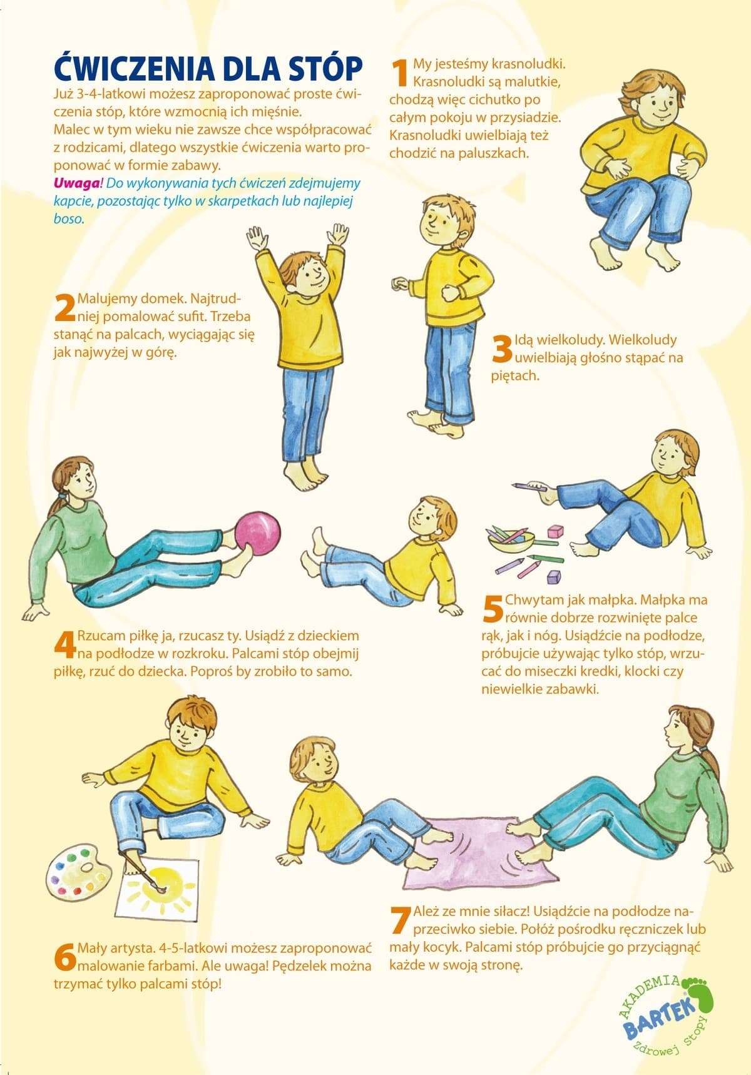

Temat: W co się pobawimy?
Część I

- „Do jakiej zabawy przyda się ta zabawka” – rozpoznawanie przedmiotów dotykiem. W woreczku znajdują się przedmioty z różnych kącików pokoju. Dzieci wkładają rękę do worka. Dotykają jakiegoś przedmiotu i mówią, co to jest i do jakiej zabawy może się przydać.

- „Celne rzuty” – zabawa z elementami rzutu.
Dzieci mają woreczki (piłeczki a nawet zwinięte w kulkę skarpetki). Kładziemy na dywanie obręcz bądź stawiamy pojemnik. Dzieci stają w określonej odległości od obręczy. Dziecko rzuca woreczkiem do obręczy. Razem z dziećmi liczymy, ile woreczków jest w kręgu.
- Zajęcia o emocjach – cierpliwość, czekanie na swoją kolej podczas zabaw z innymi dziećmi.
„Nauka cierpliwości” – słuchanie wierszyka i rozmowa na jego temat.
Nauka cierpliwości Dominika Niemiec
Gramy w planszówkę.
przesuwam pionek, raz i dwa.
Najpierw rzuć kostką ty,
potem znów rzucę ja.
Ty będziesz pierwsza mamo,
następnie się zamienimy,
a jeszcze chwilkę później
w coś innego się zabawimy.
Może weźmiemy kredę?
Będę rysować motyle.
Wezmę niebieską i żółtą,
ale dam ci ją za chwilę.
Bo przebywając w grupie,
to bardzo ważna sprawa,
trzeba być cierpliwym i się dzielić
– to nauka, nie tylko zabawa.

Rodzic rozmawia z dzieckiem na temat wiersza:
- W co miały zamiar bawić się dzieci?
- Jakim trzeba być, gdy bawimy się z innymi?
- Czy wy jesteście cierpliwi?
- Czy podczas zabawy potraficie dzielić się zabawkami z innymi dziećmi?
- Czy trudno jest poczekać na swoją kolej w zabawie?

- Zabawa dydaktyczna z kostką do gry.
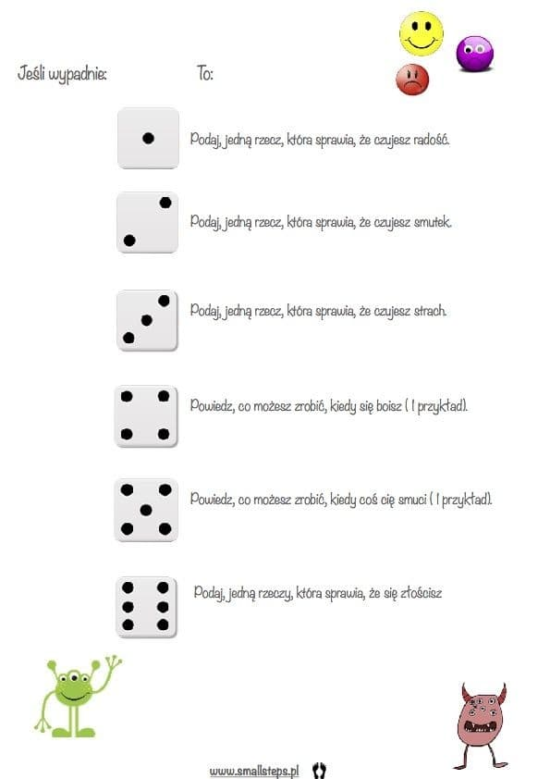

- Ćwiczenie z księgą emocji. Dziecko szuka i układa historyjkę obrazkową pasującą do treści wiersza. Opowiada, co się po kolei wydarzyło.

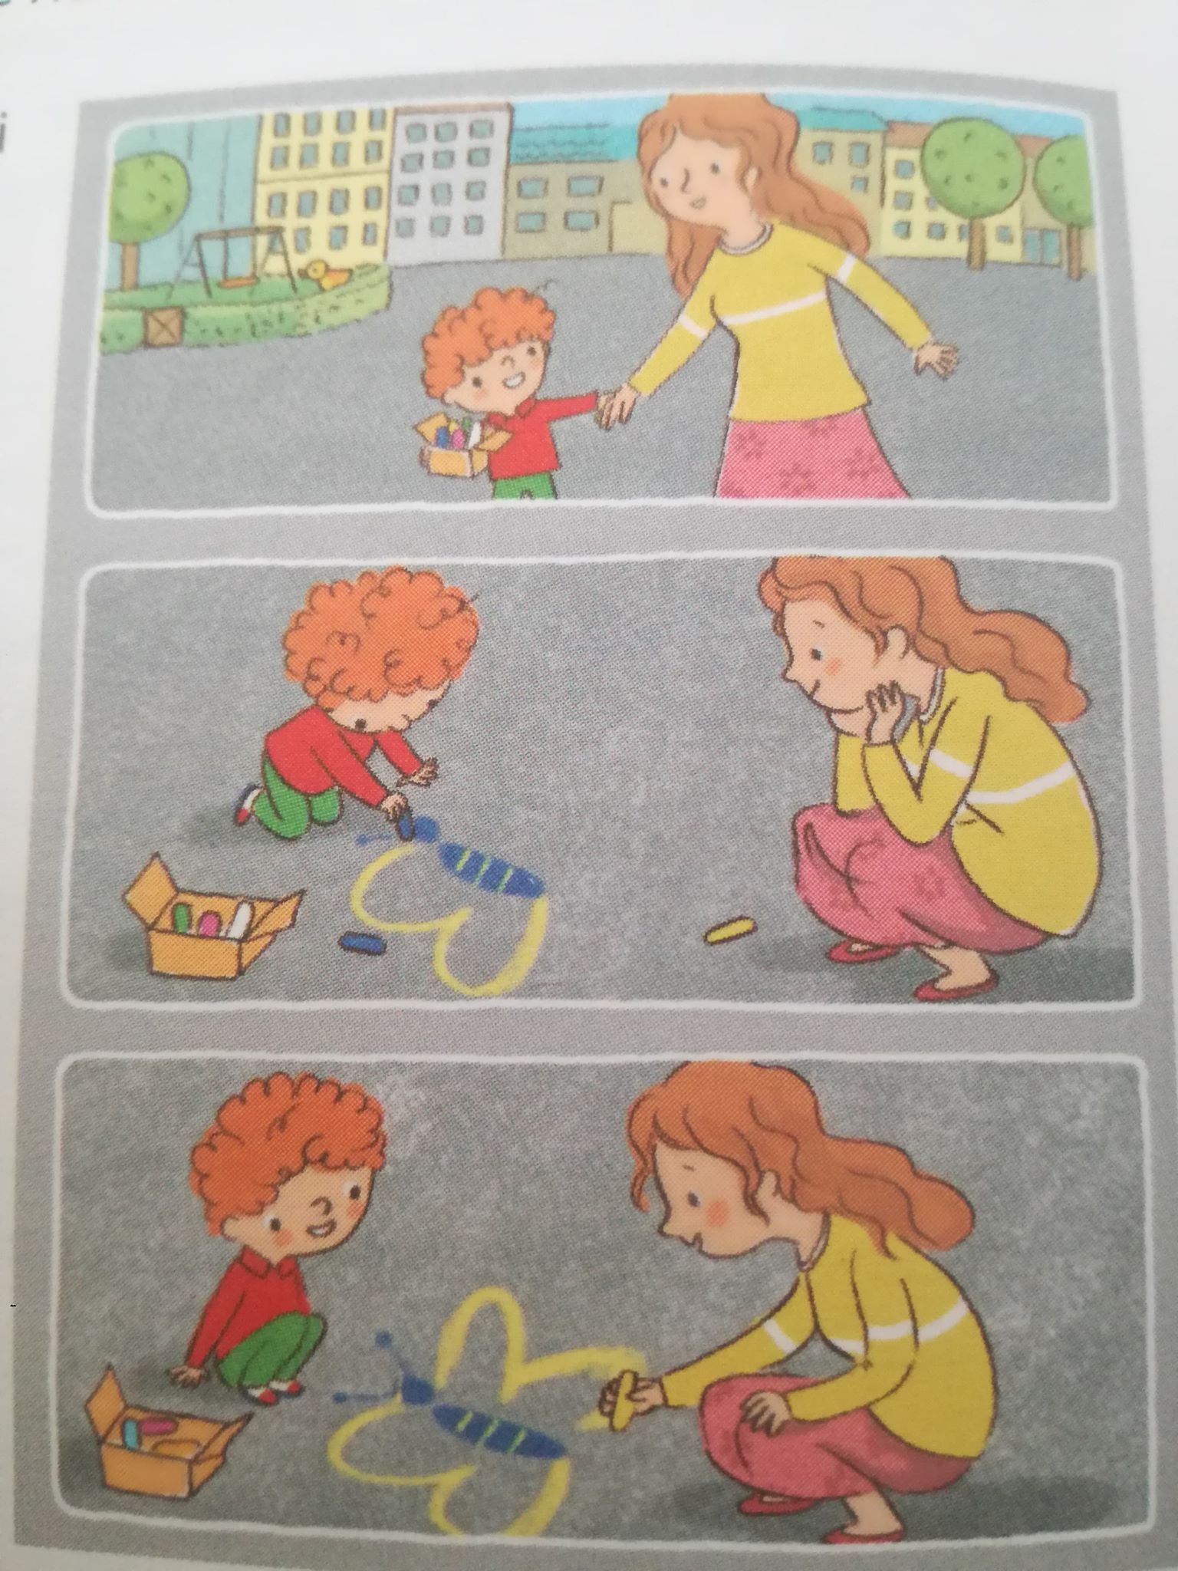

- „Teraz ja, potem ty” – zabawa konstrukcyjna.
Dzieci dobierają się w pary z rodzicami. Mają za zadanie zbudować jak największą wieżę z klocków, układając klocki w parze naprzemiennie. Podczas układania kolejnych klocków dzieci wypowiadają zdanie: „Teraz ja, potem ty”.
- „Letnie zabawy” – tworzenie gry planszowej.
Rodzic proponuje dzieciom stworzenie gry planszowej. Kieruje pracą dzieci, wyznaczając im kolejne zadania. Na dużym arkuszu papieru dzieci rysują mazakami okrągłe pola, jedno za drugim, tworząc długiego węża z kół. Pierwsze koło oznaczają, naklejając na nim napis START, ostatnie pole – naklejając napis META. Pytamy dzieci, jak można bawić się latem na dworze? Zapisujemy wypowiedzi dzieci hasłowo na małych kolorowych kółkach z papieru, dzieci ilustrują te hasła, wykonując do nich rysunki. (np. jeśli dzieci podadzą zdanie: Można bawić się w piaskownicy, oznaczenie na kółku będzie się składało z napisu piaskownica i odpowiedniego rysunku). Niektóre pola na planszy dzieci zamalowują na te same kolory, co kolor kółek. Rodzic prosi również, by dzieci wybrały trzy pola na planszy i narysowały w nich słońce oraz trzy pola, w których namalują deszcz. Od pola ze słońcem prowadzimy strzałkę do pola usytuowanego trzy oczka dalej. Przy strzałce dzieci rysują latawiec. Od pola z deszczem rysujemy strzałkę do pola usytuowanego trzy oczka bliżej. Przy tej strzałce dzieci rysują parasol. Ustalamy wspólnie z dziećmi zasady gry, zapisując je na kartce:
- w grę może grać nieograniczona liczba osób;
- każdy gracz musi mieć swój pionek;
- grę rozpoczyna się od pola z napisem START;
- wygrywa ta osoba, która pierwsza dotrze na pole z napisem META;
- do gry używa się tradycyjnej kostki, można się przesunąć o tyle oczek ile wypadnie na kostce;
- trafiając na kolorowe pole, należy odnaleźć koło o takim samym kolorze jak pole, następnie odczytać napis/symbol mówiący o tym, jak można się bawić latem, i pokazać tę czynność; właściwe wykonanie zadania pozwala przesunąć się o jedno pole do przodu;
- wejście na pole ze słońcem oznacza możliwość przesunięcia się o jedno pole do przodu zgodnie ze strzałką – Jest piękna pogoda, puszczałeś latawiec i, łapiąc jego koniec, pofrunąłeś do przodu. Gratulacje!
- wejście na pole z deszczem oznacza konieczność cofnięcia się na wcześniejsze pole zgodnie ze strzałką – Pada deszcz, nadeszła letnia burza, a ty nie masz parasola. Musisz po niego wrócić, cofnąć się o trzy pola do tyłu. Nie martw się, kiedyś wyjdzie słońce.
- „Gramy we własną grę” –stworzoną przez dzieci grę planszową.
Dzieci szukają małych przedmiotów. Będą to ich pionki. Następnie grają pod okiem Rodzica w stworzoną przez siebie grę. Zwracamy uwagę dzieciom, by cierpliwie czekały na swoją kolej w grze i pamiętały, kto po kolei rzuca kostką.
- „Klocki” – praca z Kartą Pracy - KP2.42.

- Ćwiczenia gimnastyczne według R. Labana.
- wyczucie orientacji w schemacie ciała - dziecko wykonuje zadania: dotykamy nos z kolanem, czoło z kolanem, palec wskazujący z nosem, czoło z podłogą.
- wyczucie płynności ruchów - do dowolnej muzyki malują tęczę chustką jak pędzelkiem.
- kolorowe motyle - do dowolnej muzyki dziecko swobodnie porusza się w takt utworu, płynnie falując chustką - naśladuje motyla. Gdy muzyka przestanie grać, rozkłada chustkę na podłodze i delikatnie siada na niej jak motyl na kwiatku.
- wiej wietrzyku - dziecko siedzi w siadzie podpartym, próbuje chwycić palcami stopy chustkę i machać nią w prawo i w lewo stronę oraz w górę i w dół, następnie zmienia stopę.
- falująca chustka -dziecko trzyma rozłożoną chustkę w rękach, dmucha na nią delikatnie lub mocno, obserwując w jaki sposób się porusza. należy zwrócić uwagę na nabieranie powietrza nosem, a wydychanie ustami.

- Rozwiązujemy karty pracy (dodatkowe). Policz i z pomocą Rodzica pomaluj odpowiednią cyferkę.

